**ОТЧЕТ**

**по мероприятию, посвященное ко Дню защитника Отечества**

21 февраля 2025 года состоялось мероприятие, посвященное ко Дню защитника Отечества. В данном мероприятии приняли участие студенты 1, 2, 3 курсов КГТИ и кураторы. Все студенты активно участвовали в торжественном праздновании и сыграли в игру «Мозговой штурм». В этой игре участвовали следующие студенты гр.ТМО(б)-2-23:

1. Абдразаков Дурусбек Бакытбекович
2. Алимжанов Бекзат Жаныбекович
3. Аскарбеков Нургазы Аскарбекович
4. Манасбеков Алишер Нурбекович
5. Нурказиева Айжамал Улановна
6. Оморов Оскар Союзович
7. Рыскулбеков Адилет Замилбекович
8. Толобаев Айбек Максатбекович
9. Турсунбекова Жанат Темирбековна

### Эрмекова Айтунук Тынчтыкбековна.

### С кафедры МАПП участвовала куратор группы ТМО(б)-2-23 Осмонбек кызы М.

### В ходе проведения мероприятия студенты кафедры показали эффективность совместной работы, сплоченность команды и заняли 1 место и были награждены Грамотой I степени.

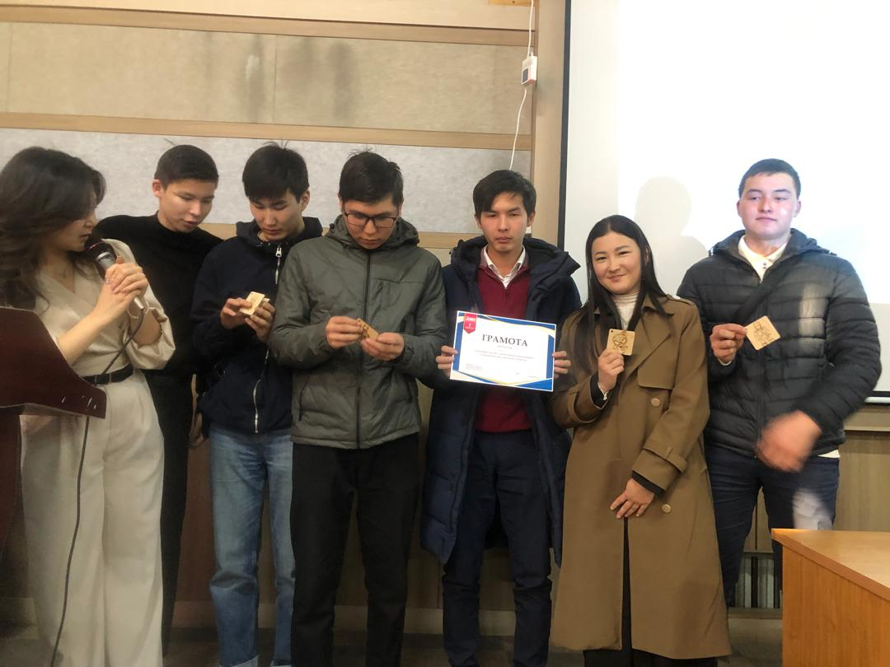

Рис.1 Студенты гр.ТМО(б)-2-23

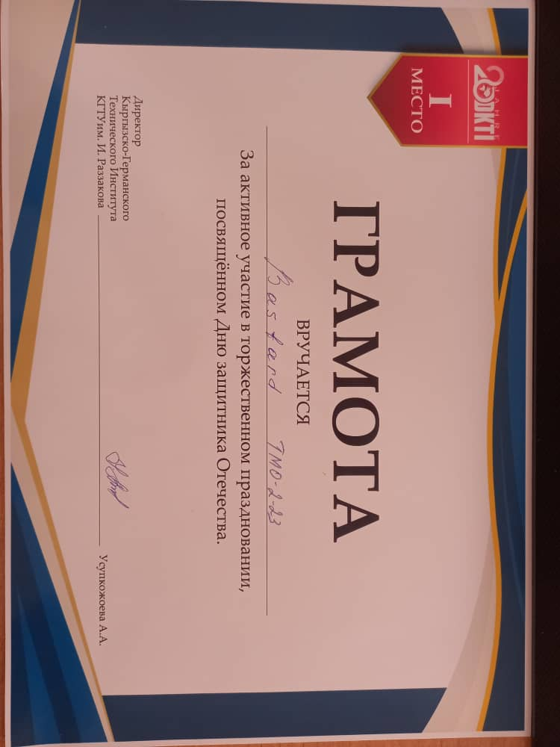

Рис.2 Грамота

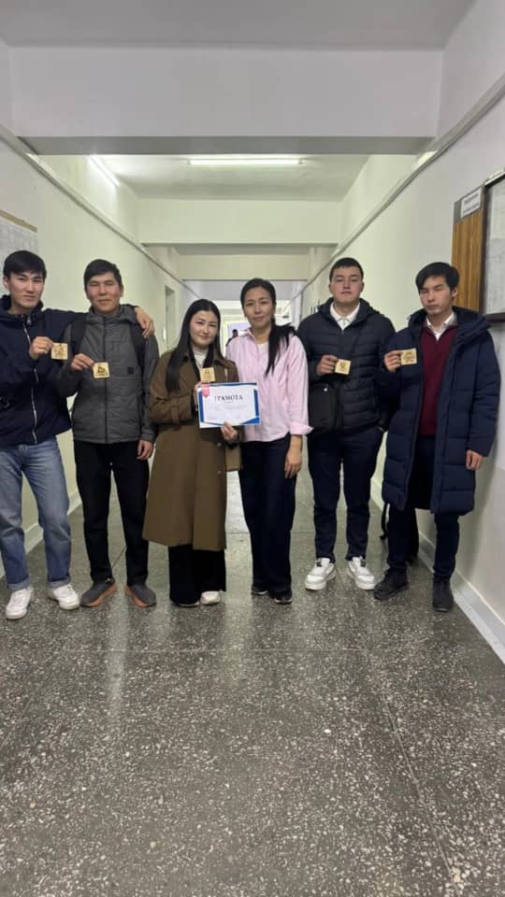

Рис 3. Студенты гр.ТМО(б)-2-23 с куратором

Зав.кафедрой МАПП

д.т.н., профессор Садиева А.Э.